Aventura de toda una vida en Quito y Galapagos
Prepárate para disfrutar de la aventura de toda una vida en la que podrás experimentar dos lugares declarados Patrimonio Cultural de la Humanidad por la UNESCO. Tu aventura empieza en Quito, la capital del Ecuador, en la que podrás sumergirte en la rica historia y vibrante cultura de esta espectacular ciudad andina. Nuestros tours guiados e interactivos por iglesias centenarias y catedrales te llevarán más cerca de la esencia de la ciudad. Después, podrás entrar en contacto con la gente local y su forma única de ver la vida.
Además, te llevaremos al Centro del Mundo y podrás fotografiarte en dos hemisferios al mismo tiempo realizando increíbles experimentos en el Museo interactivo Inti Ñan.
Te hospedaremos en la Hacienda Andina De Alvaro donde la experiencia será algo que marcará la diferencia.
En la segunda parte de tu viaje, las Islas Galápagos te invitan a explorarlas y vivir una aventura de exploración por destinos remotos. Segundo, en un hotel en el que podrás relajarte gracias a la cautivante vida isleña de la Isla Santa Cruz e Isabela. ¡La aventura espera en cada aspecto de este inolvidable paquete que combina lo mejor de Quito y las Islas Galápagos!
Nuestro Programa permite a los viajeros explorar desde una perspectiva completa las islas Galápagos. Este tour fue especialmente diseñado para los amantes de la aventura y deporte en dos islas, es el escenario perfecto para actividades tales como kayaking, caminatas, ciclismo y snorkeling (OPCIONAL) También se puede personalizar este tour con paseos a caballo. Disfrutando de un viaje inolvidable.

Aspectos destacados

Quito y Mitad del Mundo:
- Centro Histórico
- Plaza de la Independencia
- Iglesia de La Compañía de Jesús
- Galería La Cuchara y Experiencia de Cacao & Chocolate
- El Panecillo
- Mitad del Mundo y cráter del volcán Pululahua

Islas Galápagos:
- Especies endémicas únicas
- Maravillosas Islas no habitadas en el Parque Nacional
- Expediciones con guía especializado
- Todas las comidas (desayuno, almuerzo y cena) están incluidas

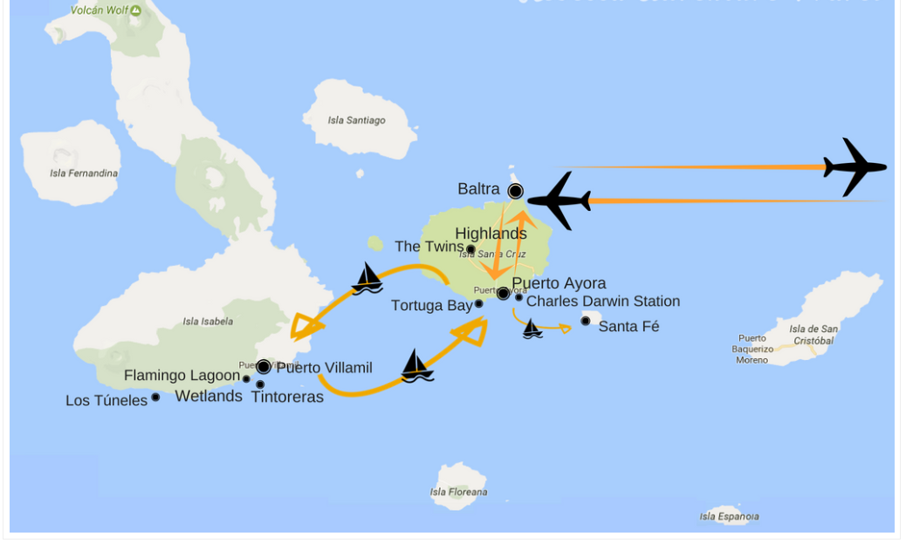
Estás en buenas manos.
¿Tienes preguntas? Nosotros tenemos la respuesta. Comunícate con cualquiera de nuestros expertos, ellos te ayudarán a planificar tu próxima aventura.
NOTA: “El itinerario siempre está sujeto a cambio sin previo aviso, debido a los cambios estacionales, condiciones climáticas, ajustes de última hora en las políticas de visitas del Parque Nacional Galápagos y circunstancias operacionales de último minuto”.
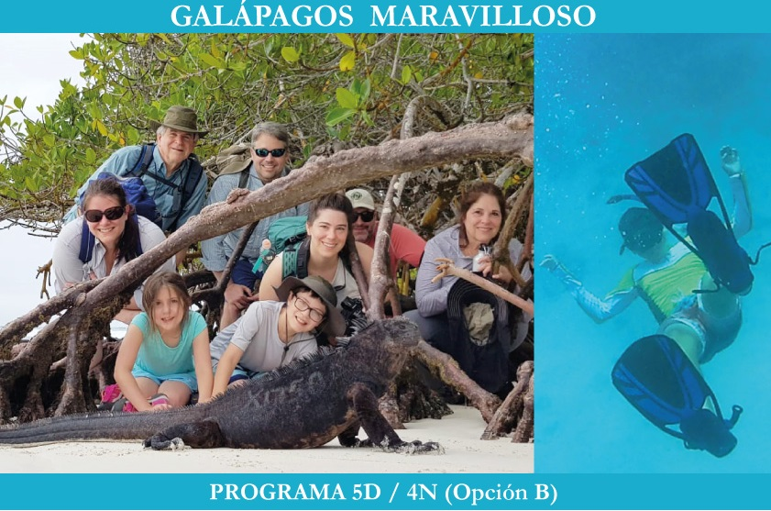

Día 1: Baltra (A-C)
Nuestro guía los estará esperando en el aeropuerto de Baltra
Traslado del aeropuerto de Baltra al canal de Itabaca en Transporte Terrestre (Bus lobito servicios compartidos)
Después de eso, tomaremos la gran lancha rápida para pasar el Canal de Itabaca (servicios compartidos)
Transporte terrestre 45 minutos hasta Santa Cruz (Puerto Ayora), chequeo en el hotel y almuerzo en restaurante del lugar
Visita a la estación de investigación Charles Darwin, observación de iguanas marinas y museo del Solitario George en el museo y relajarse en la playa de la estación (opcional) Cena en el restaurante del lugar
Alojamiento en Santa Cruz

Día 2: Parte Alta Rancho de Tortugas Gigantes + Tortuga Bay (D-A-C)

AM: Parte alta de Santa Cruz
El viaje comienza; viajar en transporte privado desde la zona de transición hasta la zona árida a través de las exuberantes tierras altas de Santa Cruz. La primera parada es Los Gemelos o los Gemelos; dos túneles de lava cubiertos de maleza que formaron enormes agujeros de hundimiento cuando colapsaron. ¡El más grande de los gemelos tiene 2,300 pies de profundidad y casi 1,300 pies de ancho! En una breve caminata alrededor del borde, su guía le indicará las aves del bosque endémico de Scalesia, como las palomas de Galápagos y ocho especies de pinzones de Charles Darwin. Desde Los Gemelos, el día te lleva a una reserva de tortugas. Las reservas de Santa Cruz albergan tortugas gigantes con caparazones abovedados y cuellos cortos siendo parte de la decoración del paisaje y el medio ambiente de la isla. Almuerzo en la parte alta en el Rancho

PM: Tortuga Bay Desayuno en el hotel y salida hacia Tortuga Bay (ida y vuelta en pequeña lancha rápida en taxi acuático), se encuentra en la zona sur de la isla de Santa Cruz, si lo prefiere es posible caminar por un sendero pintoresco, rodeado de cactus y plantas endémicas, para llegar allí de 30 a 45 minutos. Primero, tocará Playa Brava (Playa Rough) y, después de caminar 10 minutos a través de la arena, llegará a Playa Mansa, la playa tranquila, el lugar para realizar actividades de natación. Cena de fin de año
Alojamiento

Dia 3
Playa de Garrapatero en kayak se accede a través de una corta caminata a lo largo de un sendero mejorado a través de una flora diversa como Manzanos Venenosos y manglares densos que albergan a todos los pinzones terrestres de Galápagos, incluido el pinzón de cactus, que se alimenta de la Opuntia. A través de los manglares que bordean la arena hay una laguna de agua dulce donde a menudo puedes ver flamencos, patos de mejillas blancas y zancos negros anidados por la mañana. Los sorprendentes contrastes de la lava negra, la arena blanca y el agua turquesa del Garrapatero nos permitieron nadar, realizar kayak o snorkeling. Hogar de iguanas marinas, leones marinos, piqueros de patas azules, rayas y tortugas marinas

Tarde Tour de Bahia en Yate

Descubra y explore un poco mas la Isla por usted mismo realice compras de recuerdos y artesanías o simplemente relájese

Sugerimos que busque el patio de comidas popular donde por un excelente precio podrá disfrutar de la gastronomía en base a frutos del mar

Día 4: Regreso a Continente (B)
Desayuno en el Hotel

Traslado al Aeropuerto de Baltra y a su llegada traslado en Quito a su hotel.

Incluye:
- Alojamiento en habitación triple o doble
- Alimentación detallada en el itinerario
- Transporte marítimo y terrestre
- Tours y excursiones detallados en el itinerario.
- Equipo de snorkel (mascara, aletas y tubo)
- Guía naturalista del Parque Nacional Galápagos (atención personalizada)

Adicionales:
- Boleto aéreo a Galápagos neto 456 USD EXTRANGEROS
- Pago de impuesto sobre la renta al Parque Nacional $ 100.00 USD (verificar países Mercosur)
- Tarjeta de entrada de inmigración $ 20 USD
- Tasa municipal en Isabela $10 USD
- Traje de neopreno
- Bebidas alcohólicas y gastos extra.
- Cambios de última hora o durante el recorrido por favor pague directamente a Galápagos Center Expeditions
- Propinas

¡VIAJAR ESTA DE VUELTA!

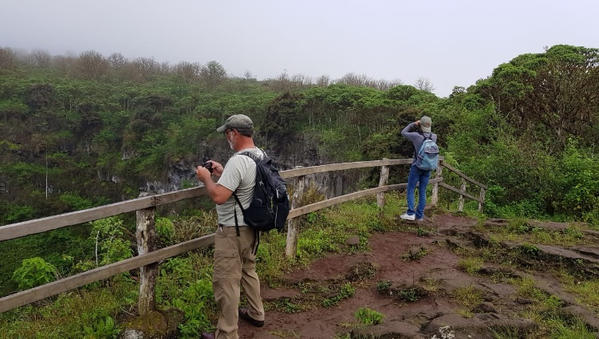
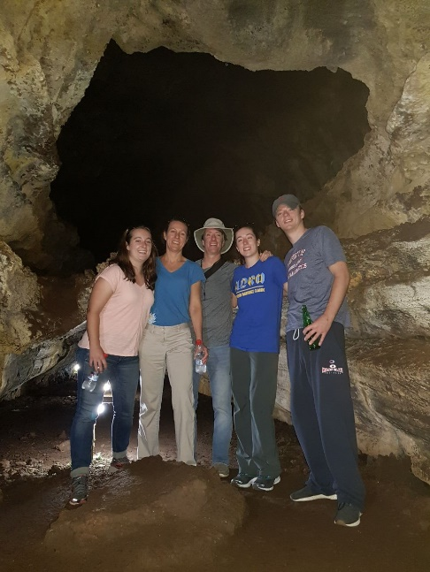
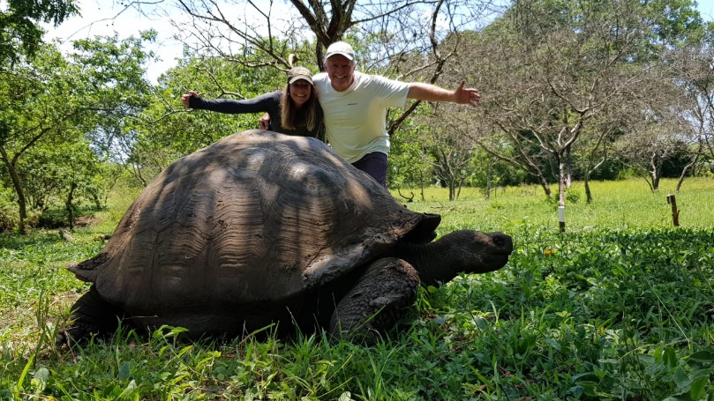

Notas: Este tour está sujeto a cambios durante las excursiones, disponibilidad de embarcaciones, desastres naturales, temporadas altas, pandemia y cambios realizados por el Parque Nacional Galápagos con posibilidad de hacerlo el mismo día de la excursión.

Al llegar al aeropuerto de Galápagos, primero debe pasar por la entrada del Parque Nacional Galápagos y luego al reclamo de equipaje. Continuando por el aeropuerto con su equipaje, escaneará sus pertenencias una vez más y finalmente pasará.

Cambios de última hora, debe pagar directamente en cada lugar Galapagos Center Expeditions no puede hacerse responsable por la pérdida de equipaje o cualquier daño causado por otras compañías u otros.

GALAPAGOS PRECIO POR PERSONA 4 DIAS 3 NOCHES

VUELO INCLUIDO 881 NETOS POR PERSONA

NOCHE ADICIONAL EN GALAPAGOS 145 DOLARES

TOURS

TOUR GEODESICO
Visitaremos el mirador del volcán Pululahua único cráter de un volcán donde habitan personas dentro.
Continuaremos el trayecto al bosque nublado donde nuestro almuerzo típico a la carta será en un santuario natural de orquídeas y colibríes.
Visita a la Mitad del Mundo línea Ecuador experimentos y actividades de gravedad y fuerza increíbles en el centro del planeta.

$ 92,00 por persona

TRANSPORTE - ENTRADAS - ALMUERZO

GLAMPING CACAO (Andes & Amazonia) 3 DIAS 2 NOCHES DE TOUR
Viajaremos 2 horas explorando la ruta de los andes, posibilidad de ver osos de anteojos, cóndores y otra fauna.
Llegaremos a territorio ancestral de la amazonia ecuatoriana, platas medicinales, frutas, cacao, café, petroglifos, ríos, cascadas y cavernas sagradas son parte de esta majestuosa zona llena de naturaleza
Masajes energizantes, rituales y tratamientos naturales serán parte de esta gran aventura.

198 USD por persona www.chocolodge.com

TRANSPORTE - ENTRADAS - ALIMENTACION - ALOJAMIENTO Y GUIAS ESTAN INCLUIDOS

QUITO TOUR

Panorámico arquitectónico y cultural

TRANSPORTE - ENTRADAS - ALMUERZO - GUIAS

0,00 por persona free para Kosmetica Latina

Nota: Todos nuestros precios son en dólares americanos.

